**Centro Universitário de João Pessoa - UNIPÊ Fábrica de Software do UBTech Office/UNIPÊ**

**Documento de Visão de Sistema**

# **OBJETIVO DESTE DOCUMENTO**

O objetivo deste documento é apresentar uma visão geral da plataforma de **gerenciamento financeiro escolar** que será desenvolvida. Serão abordados tópicos como escopo do produto, não escopo do produto, descrição dos envolvidos, visão geral do produto e restrições.

# **HISTÓRICO DE REVISÃO**

|  |  |  |  |
| --- | --- | --- | --- |
| ***Histórico de Revisão*** | | | |
| **Data** | **Autor** | **Descrição** | **Versão** |
| 26/02 | Erickson Leal | Criação do documento | 1.0 |
| 27/02 | Erickson Leal | Revisão do Documento | 1.1 |
| 28/02 | Erickson Leal | Finalização do Documento | 1.2 |
|  |  |  |  |

Obs.: O redimensionamento das colunas das tabelas poderá ser alterado caso haja necessidade.

1. **ESCOPO DO PRODUTO**

A plataforma EducaFinance terá como objetivo principal facilitar o gerenciamento das finanças de uma instituição de ensino. O Gestor terá que acessar a plataforma para gerenciar e ter o controle das mensalidades, matrículas, descontos e relatórios financeiros, além de possuir uma visão geral de suas turmas e alunos, enquanto o secretário herdará as funções do gestor, exceto a visualização e gerenciamento de relatórios e dados financeiros.

O sistema deverá ser capaz de fornecer os seguintes serviços para atender as necessidades dos interessados:

**Perspectiva do Usuário Gestor:**

* O sistema deve permitir que o gestor acesse a plataforma EducaFinance através de um navegador web em **qualquer dispositivo**.
* O sistema deve permitir que o gestor cadastre turmas, alunos e secretários.
* O sistema deve disponibilizar uma tabela com a lista de turmas para que o gestor visualize e as gerencie.
* O sistema deve permitir que o gestor visualize e gerencie os relatórios e dados financeiros obtidos.
* O sistema deve disponibilizar acesso ao gestor para gerenciamento e manipulação dos status das mensalidades e matrículas.
* O sistema deve fornecer acesso as informações pessoais de cada aluno.
* O sistema deve enviar notificações ao gestor sempre que mensalidades receberem status de atraso.
* O sistema deve permitir que os gestores se cadastrem na plataforma por meio de um processo de auto cadastro.

**Perspectiva do Usuário Secretário:**

* O sistema deve permitir que o secretário acesse a plataforma EducaFinance através de um navegador web em **qualquer dispositivo**.
* O sistema deve permitir que o secretário cadastre turmas e alunos.
* O sistema deve disponibilizar uma tabela com a lista de turmas para que o secretário visualize e as gerencie.
* O sistema deve disponibilizar acesso ao secretário para gerenciamento e manipulação dos status das mensalidades e matrículas.
* O sistema deve fornecer acesso as informações pessoais de cada aluno.
* O sistema deve enviar notificações ao secretário sempre que mensalidades receberem status de atraso.
* O sistema deve permitir que os gestores se cadastrem na plataforma por meio de um processo de auto cadastro e permissão via token fornecida pelo gestor.

**Serviços Adicionais:**

* O sistema deve garantir o armazenamento seguro das informações dos pacientes, cumprindo as regulamentações de privacidade de dados.
* O sistema deve gerar relatórios financeiros mensais para análise orçamentária da instituição.
* **O sistema deve fornecer suporte técnico e manutenção contínua para garantir o funcionamento suave da plataforma.**

# **NÃO ESCOPO DO PRODUTO**

O sistema **NÃO** deverá fornecer os serviços para atender as necessidades dos interessados:

* O sistema não deve realizar operações bancárias diretas, como transferências ou pagamentos automáticos.
* O sistema não substituirá a contabilidade interna da escola, servindo apenas como ferramenta auxiliar.
* O sistema não permitirá a personalização do design da plataforma para cada instituição.
* O sistema não irá fornecer funcionalidades de gestão pedagógica, como controle de notas e frequência de alunos.
* O sistema não terá versões em aplicativos móveis nativos para dispositivos iOS ou Android.

# **DESCRIÇÃO DOS ENVOLVIDOS**

A plataforma irá possuir dois tipos de usuários, sendo eles o usuário Gestor e o usuário Secretário. O usuário gestor terá todas as funcionalidades da aplicação ao seu dispor senda elas administrativas ou financeiras, enquanto o usuário secretário terá apenas as funcionalidades administrativas.

# **Resumo dos Usuários**

|  |  |  |
| --- | --- | --- |
| **Nome** | **Responsabilidades** | **Perfil** |
| Gestor | São os usuários que vão: Acessar a plataforma EducaFinance; Cadastrar, visualizar e gerenciar suas turmas, alunos e secretários; Visualizar e gerir relatórios e dados financeiros obtidos; Manipular status de mensalidades e matrículas; Receber notificações acerca de mensalidaes em atraso; Realizar o auto cadastro. | Utilizador do Aplicativo Web como **usuário logado** |
| Secretário | São os usuários que vão: Acessar a plataforma EducaFinance; Cadastrar, visualizar e gerenciar suas turmas e alunos; Manipular status de mensalidades e matrículas; Receber notificações acerca de mensalidaes em atraso; Realizar o auto cadastro com token de permissão via Gestor. | Utilizador do Aplicativo Web como **usuário logado** |

# **VISÃO GERAL DO PRODUTO**

A plataforma será uma ferramenta simplificada para a gestão financeira escolar, proporcionando uma interface intuitiva e de fácil navegação. O Gestor terá controle total sobre as finanças da instituição, podendo visualizar relatórios detalhados, garantir a regularidade e gerenciar os pagamentos, além do total gerenciamento das suas turmas e dos seus alunos. Já o Secretário contará com funcionalidades para cadastrar turmas e alunos, registrar pagamentos e aplicar descontos, agilizando processos administrativos e melhorando a eficiência na gestão escolar.

* 1. **Requisitos Funcionais**

|  |  |  |
| --- | --- | --- |
| **Nº** | **Nome** | **Descrição** |
| **RF001** | Acesso à Plataforma | Os usuários devem ser capazes de acessar a plataforma EducaFinance através de um navegador web em qualquer dispositivo. |
| **RF002** | Cadastro de Turmas e Alunos | A aplicação coletará as informações das turmas (Nome, turno, valor e data para pagamento) e alunos (Nome, idade, CPF, responsável, CPF responsável e telefone) e realizará seus respectivos cadastrados. |
| **RF003** | Cadastro de Secretários | O gestor poderá adicionar e gerenciar secretários para auxílio de gestão. |
| **RF004** | Controle de Pagamentos | Os usuários poderão manipular os pagamentos. Marcando mensalides e matrículas como pagas após a realização de seu pagamento. |
| **RF005** | Sistema de Mensalidades | Cada aluno cadastrado receberá 12 mensalidades, a 1º como matrícula, as matrículas que ultrapassarem a data para pagamento deverão ser marcadas como atrasadas. Os usuários deverão marca-las como pagas caso sejam. |
| **RF006** | Login de Usuários | O Gestor e o Secretário devem se cadastrar na plataforma EducaFinance por meio de um processo de auto cadastro; Para o secretário será necessário obter token de permissão via Gestor. |

* 1. **Requisitos Não Funcionais**

|  |  |  |
| --- | --- | --- |
| **Nº** | **Nome** | **Descrição** |
| **RNF001** | Segurança da Informação | O sistema deve garantir a segurança e confidencialidade dos dados dos pacientes. |
| **RNF002** | Usabilidade | A interface do usuário deve ser intuitiva e fácil de usar, mesmo para usuários leigos em tecnologia. |
| **RNF003** | Disponibilidade | A plataforma deve estar disponível 24 horas por dia, 7 dias por semana, com mínimo tempo de inatividade. |
| **RNF004** | Desempenho | O sistema deve ser responsivo e fornecer tempos de resposta rápidos, mesmo em momentos de pico de uso. |
| **RNF005** | Escalabilidade | O sistema deve ser capaz de lidar com um aumento significativo no número de usuários e consultas sem comprometer o desempenho. |

**6.1 Diagrama de Casos de Uso**

Nesta seção, apresentaremos o diagrama de casos de uso do sistema, que visa representar visualmente as interações entre os atores e o sistema. O diagrama de casos de uso fornece uma visão geral das funcionalidades principais e dos fluxos de trabalho mais relevantes do sistema.

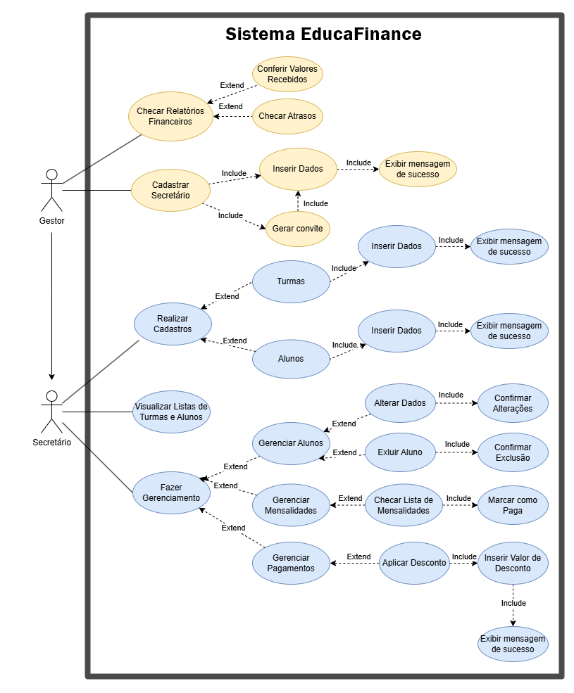

**6.1.1 Diagrama Entidade-Relacionamento**

O diagrama ER (Entidade-Relacionamento) é uma representação gráfica utilizada na modelagem de sistemas e bancos de dados. Ele descreve a estrutura lógica do sistema, mostrando as entidades (objetos ou conceitos) envolvidos e os relacionamentos entre eles. Esse diagrama é fundamental para compreender como os dados estão organizados e interagem no sistema.

As associações são representações dos relacionamentos entre as entidades no diagrama ER. Elas indicam como uma entidade se relaciona com outra e podem ser do tipo um-para-um, um-para-muitos ou muitos-para-muitos. As cardinalidades são usadas para expressar quantos elementos de uma entidade estão relacionados com a outra entidade. Elas ajudam a definir as restrições e a natureza dos relacionamentos

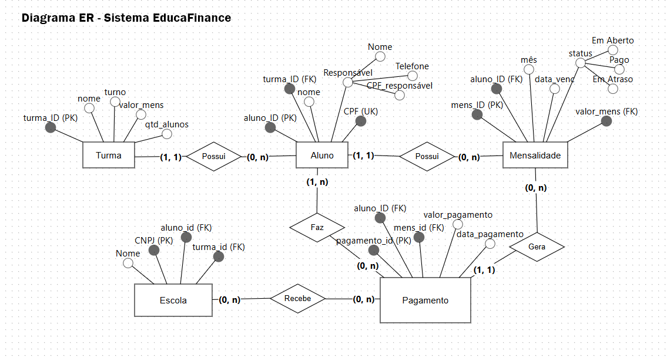

**6.1.2 Diagrama de Atividades ou de Sequência**

Diagrama de Sequência: O diagrama de sequência é uma representação visual que ilustra as interações e a ordem de mensagens trocadas entre objetos em um cenário específico de um sistema orientado a objetos.

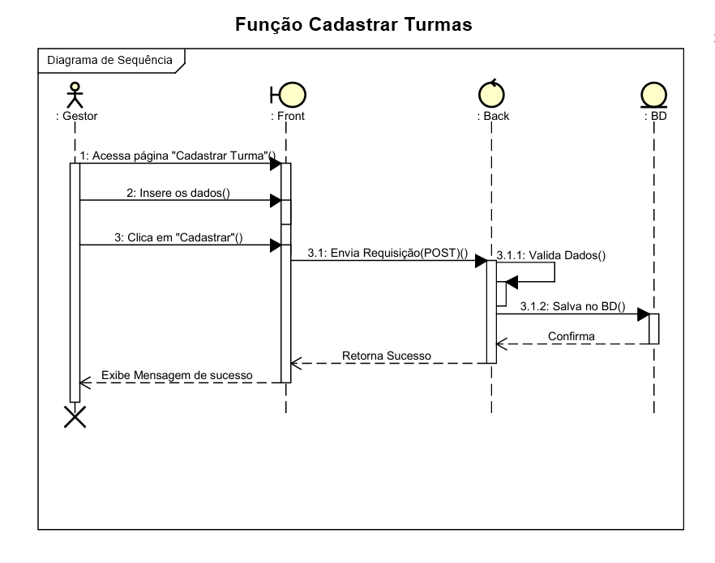

Diagrama de Atividades: O diagrama de atividades é uma representação visual que descreve a sequência de atividades e decisões em um processo ou fluxo de trabalho.

INSERIR DIAGRAMA AQUI, SE HOUVER

**Descrição:**

O diagrama exibe a sequência realizada pela função “Cadastrar Turmas” no sistema, desde o acesso inicial pelo usuário, passando por todas as partes do sistema e posteriormente o seu fim.

# **7. RESTRIÇÕES**

Descreve as restrições que são impostas ao sistema ou ao processo de desenvolvimento. Para a plataforma EducaFinance, listo as restrições abaixo:

* *Ambiente de desenvolvimento*
* *Necessidade de novas licenças de software;*
* *Custos não cobertos pela métrica;*
* *Imposição de novas tecnologias;*
* *Ambiente físico ou plataformas;*
* *Utilização de diferentes sistemas operacionais;*
* *Deve ser funcional no ambiente web e mobile;*
* *Deve ser responsivo no ambiente web e mobile;*
* *Deve ser compatível com os browsers mais populares (chrome, edge e firefox);*

# **8. REQUISITOS TÉCNICOS**

|  |  |  |  |
| --- | --- | --- | --- |
| ID | Ferramenta | Versão | Link |
| 01 | Python | 3.13.2 | https://www.python.org/downloads/release/python-3132/ |
| 02 | Django | 5.1.6 | https://www.djangoproject.com/download/ |
| 03 | PostgreSQL | 3.0 | https://www.postgresql.org/ |
| 04 | JavaScript | 5.1.1 | https://www.java.com/pt-BR/download/ |
| 05 | GitLab |  | https://about.gitlab.com/ |
| 06 | Trello |  | https://trello.com/b/i8ebIoNC/educafinance |
|  |  |  |  |
|  |  |  |  |
|  |  |  |  |

# **9. POLÍTICA DE VERSIONAMENTO**

* *Gitlab;*
* *Branch Master;*
* *Cada alteração é acompanhada pela equipe antes de cada commit;*
* É mantido um histórico de versão por meio do gitlab e a cada *commit* são executados testes automatizados, por meio do componente de integração contínua do gitlab.

# **10. REFERÊNCIAS**

São referências para este documento de visão:

* *Atas de reunião com clientes;*
* *WAZLAWICK, Raul Sidnei. *Engenharia de Software Conceitos e Práticas *. 2. ed. GEN LTC, 2019.*
* Quickbooks, 2025. Grow your business with confidence. Disponível em: <https://quickbooks.intuit.com/> .Acesso em 27 de fevereiro de 2025.
* Django, 2025. Django documentation. Disponível em:  [https://docs.djangoproject.com/en/5.1/](https://www.inforrede.com.br/historia-da-fibra-optica/). Acesso em 27 de fevereiro de 2025.